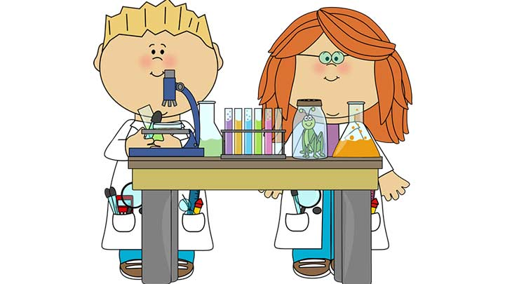 ЭКСПЕРИМЕНТИРУЙТЕ ВМЕСТЕ С ДЕТЬМИ

***Дети - это маленькие исследователи, они охвачены жаждой познания и освоения огромного нового мира.***

*Обязательно, поддерживайте ребенка в его исследовательских начинаниях*, показывайте ему как можно чаще предметы, притягивающие его любопытный взор, рассказывайте о них.

*Несложные опыты и эксперименты можно легко организовать дома*. Для этого не требуется больших усилий, только желание, немного фантазии и конечно, некоторые научные знания.

*Любое место в квартире может стать местом для эксперимента.* Например, ванная комната. Во время купания ребёнок может узнать много интересного о свойствах воды, мыла, о растворимости веществ: что быстрее растворится? (морская соль, кусочки мыла, пена для ванн) и т. д.

Если вы находитесь на кухне, то поставьте на стол несколько одинаковых ёмкостей, и предложите растворять в воде различные продукты (крупы, муку, соль, сахар). Поинтересуйтесь у ребенка, что стало с продуктами и почему? Пусть он сам ответит на эти вопросы.

*Можно экспериментировать и на прогулке*. Интересно собирать камешки в ведерко, а потом считать, рассматривать их цвет, исследовать на шероховатость, искать в них трещинки. Гладкие камешки приятно катать между ладоней.

*Важно, чтобы вопросы ребёнка не оставались без ответа.* Если вы не знаете точного (научного) ответа, необходимо обратится к справочной литературе, и постараться объяснить результат доступным для него языком.

Что нужно делать, что бы поддержать активность в познавательной деятельности ребенка.

1. Поощрять детскую любознательность и всегда находить время для ответов на детское «почему? »

2. Предоставлять ребенку условия для действия с разными вещами, предметами, материалами.

3. Побуждать ребенка к самостоятельному эксперименту при помощи мотива.

4. В целях безопасности существуют некоторые запреты на действия детей, объясняйте, почему этого нельзя делать.

5. Поощряйте ребенка за проявленную самостоятельность и способность к исследованию.

6. Оказывайте необходимую помощь, чтобы у ребенка не пропало желание к экспериментированию.

7. Учите ребенка наблюдать и делать предположения, выводы.

8. Создавайте ситуацию успешности.

*Чем больше вы с малышом будите экспериментировать, тем быстрее он познает окружающий его мир, и в дальнейшем будет активно проявлять познавательный интерес.*